L’impianto elettrico in bagno

L'impianto elettrico in bagno è regolato da norme che salvaguardano la sicurezza d'uso e stabiliscono uno standard minimo per il comfort e la praticità. È obbligatorio attenersi a tali regole per le nuove realizzazioni ma anche per le modifiche agli impianti esistenti.
È la variante V3 alla norma Cei 64/8 ”Impianti elettrici utilizzatori a tensione nominale non superiore a 1000 V in corrente alternata e a 1500 V in corrente continua” (pubblicata il 31 gennaio 2011 ed entrata in vigore il 1° settembre 2011) che stabilisce le prestazioni minime riguardo all’impianto elettrico domestico e prescrive l’installazione di un numero minimo di punti presa per l’energia separati e di punti luce in funzione del tipo del locale, della imensione e del livello prestazionale dell’impianto.
Classificato al livello 1 della nuova ripartizione introdotta dalla variante, lo standard minimo richiede per il bagno almeno 2 punti presa: solitamente una in corrispondenza dello specchio e una per la lavatrice, considerando di installare anche una presa schuko per tale apparecchio. E due punti luce. Inoltre la variante V3 alla norma Cei 64/8 prescrive che il comando dei punti luce di ogni locale (quindi è compreso anche il bagno) deve essere posto almeno nei pressi dell’ingresso del locale stesso, non importa se interno o esterno; ovviamente vi possono essere anche punti di comando posizionati in altri posti, purché aggiuntivi a quello menzionato.
Sicurezza in bagno: acqua e luce insieme
I locali contenenti bagni o docce devono essere classificati, con riferimento alla sicurezza contro i contatti elettrici (diretti e indiretti), come luoghi a rischio aumentato. Nei locali contenenti bagni o docce è opportuno prevedere l’adozione di precauzioni particolari, con lo scopo di evitare condizioni pericolose per le persone. L’impianto elettrico in bagno deve essere eseguito con maggiori prescrizioni tecniche rispetto agli altri ambienti. La norma Cei 64-8, che per la parte “sicurezza” non ha subito modifiche sostanziali con la variante V3, tratta le prescrizioni particolari per realizzare l’impianto elettrico in bagno (o comunque nel locale contenente bagno o doccia). La progettazione e l’installazione degli impianti elettrici nei locali contenenti bagni e docce devono rispondere, oltre che alle prescrizioni generali di sicurezza della norma Cei 64-8, anche a particolari requisiti di sicurezza che riducono il rischio relativo ai contatti diretti o indiretti tipico dell’ambiente bagno. In sostanza quanto più ci si avvicina alla vasca da bagno o alla doccia tanto più le condizioni di pericolo sono gravi. In funzione della pericolosità, nei locali bagno e doccia la norma Cei 64-8 (alla sez. 701) individua quattro zone, caratterizzate da un pericolo decrescente a mano a mano che ci si allontana dal bordo della vasca da bagno e/o della doccia:
zona 0 – è individuata dal volume interno alla vasca da bagno o al piatto doccia. Per le docce senza piatto, l’altezza della zona 0 è di 10 cm e la sua superficie ha la stessa estensione orizzontale della zona 1. Data la presenza di acqua in condizioni normale di utilizzo, questa zona deve essere considerata ovviamente la più pericolosa.
zona 1 – è individuata dal volume sovrastante la vasca da bagno o il piatto doccia fino a un’altezza di 225 cm. Nel caso in cui il fondo della vasca o della doccia sia a più di 15 cm sopra il pavimento, la quota di 225 cm verrà misurata a partire dal fondo e non dal pavimento. Per le docce senza piatto la zona 1 si estende in verticale per 120 cm dal punto centrale del soffione posto a parete o a soffitto. La zona 1 non include la zona 0, e lo spazio sotto la vasca da bagno o la doccia è considerato zona 1.
zona 2 – comprende il volume immediatamente circostante la vasca da bagno o il piatto doccia, estesa fino a 60 cm in orizzontale e fino a 225 cm in verticale, con la distanza verticale misurata dal pavimento. Per le docce senza piatto non esiste una zona 2, ma una zona 1 aumentata a 120 cm come indicato al punto precedente.
zona 3 – si ottiene dal volume esterno alla zona 2, o della zona 1 in caso di mancanza del piatto doccia, fino alla distanza orizzontale di 240 cm. Tutti i componenti dell’impianto elettrico installati in ciascuna zona devono possedere precisi requisiti in termini di grado di protezione (idoneità alle condizioni ambientali) e di protezione dai contatti indiretti, entrambi indicati indicati dai gradi di protezione IP.
Queste quattro zone non si estendono all’esterno del locale attraverso le aperture: questo vuol dire che l’interruttore posto fuori dalla porta del bagno è ammissibile, anche se dista a meno di 60 cm dal bordo della vasca e/o del piatto doccia.
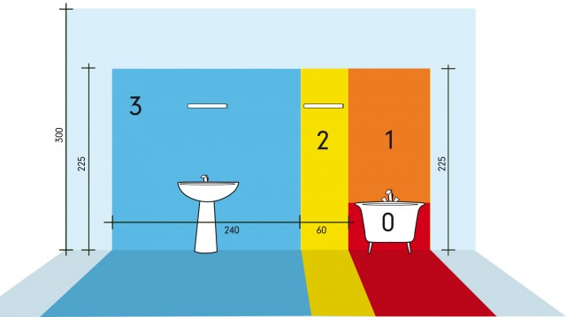
Zona 0: colore bianco – zona 1: colore arancione – zona 2: colore giallo – zona 3: colore azzurro. La zona 0 è il volume interno alla vasca o al piatto doccia. La zona 1 non include la zona 0.

